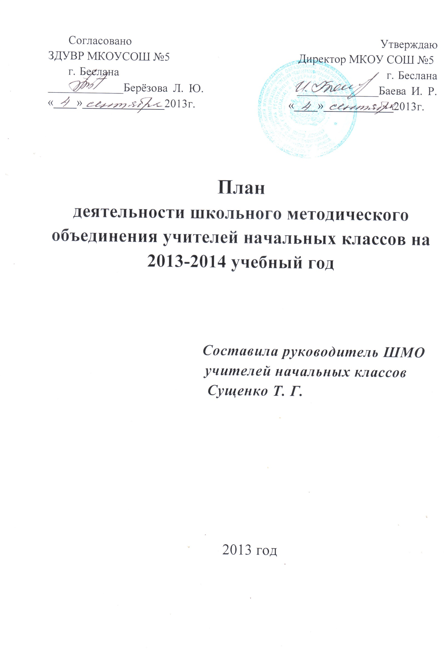
Организация работы методического объединения
начальных классов в 2013 – 2014 уч. г.
МКОУСОШ №5

Цель:
- обновление и совершенствование образовательного процесса через применение личностно-ориентированной технологии.
- Повышение эффективности и качества образования в начальной школе в условиях ФГОС.

Задачи:
- Активно внедрять в педагогическую деятельность стандарты второго
поколения
- Произвести отбор методов, средств, приемов, технологий, соответствующих
новым ФГОС
- Внедрить в практику работы всех учителей МО технологии, направленные на
- формирование компетентностей обучающихся: технологию развития критического мышления, информационно-коммуникационную технологию, игровые технологии, технологию проблемного обучения, метод проектов, метод самостоятельной работы
- Накопить дидактический материал, соответствующий новым
ФГОС
6. Совершенствовать формы работы с одаренными учащимися
7. Осуществлять психолого-педагогическую поддержку
слабоуспевающих учащихся.
- Создание условий для активизации познавательной деятельности
и повышения уровня качества знаний и умений учащихся путем
повышения эффективности педагогического процесса;
- Выявление и обобщение передового педагогического опыта в
работе учителей начальных классов.

Ожидаемые результаты работы:
- рост качества знаний обучающихся;
-овладение учителями МО системой преподавания предметов в
соответствии с новым ФГОС;
-создание условий в процессе обучения для формирования у
обучающихся ключевых компетентностей.

1 заседание ШМО учителей нач. классов
август – сентябрь
№п/п | Содержание заседания | Форма работы | Ответственный
1 | Анализ работы МО за 2012-2013 учебный год и задачи на новый учебный год. | Справка | Сущенко Т.Г.
2 | Обсуждение и утверждение плана работы МО на 2013-2014 учебный год | Проект плана | Учителя
3 | Утверждение рабочих программ начальной школы и календарно – тематических планов |  | Сущенко Т.Г.
4 | Ознакомление с особенностями работы по ФГОС второго поколения.  Изучение Закона об образовании | Групповая | Учителя
5 | Корректировка и утверждение тем самообразования учителей. |  | СущенкоТ.Г.
6 | Составление и утверждение графиков открытых уроков и предметных недель. | Составл. график. | Сущенко Т.Г.

2 заседание ШМО учителей начальных классов – Октябрь – ноябрь.

Тема: Влияние ИТК технологий на повышение учебной и творческой мотивации учащихся.

№п/п | Содержание заседания | Форма работы | Ответственный
1 | Активизация познавательных интересов посредством применения ИКТ. | Доклад | Завуч  Сущенко Т.Г.
2 | Нетрадиционные формы урока с ИКТ, как способы активизации познавательной деятельности учащихся. | Обмен опытом | Учителя.
3 | Организация внеклассной работы по ФГОС в 1-х классах. Обсуждение рабочих программ по внеклассной работе. |  | Бигаева М.К.  Айларова Ф.К.
4 | Посещение открытых уроков по теме заседания русский язык. | Открытый урок | Алагова Л.С.  Айларова Ф.К.
5 | Анализ результатов  а) диагностики в 1-х классах  б) мониторингов в 5-х классах | Отчёт. | Завуч нач.  классов
6 | Преемственность между ДОУ,начальным и средним звено обучения .Её роль в повышении качества знаний ,умений и навыков учащихся . | «День открытых дверей для воспитатлей ДОУ » | Бигаева М.К .  Айларова Ф.К.  Учителя 1-х классов .

3 заседание ШМО учителей начальных классов – Январь
Тема: общеучебные навыки, их формирование и развитие в рамках работы по УМК «Школа России»

№п/п | Содержание заседания | Форма работы | Ответственный
1 | Системно – деятельный подход на уроках нач. классов по УМК «Школа России» | Доклад | Дзарасова З.И.
2 | Формирование универсальных учебных действий | Обмен опытом | Айларова Ф.К.
3 | Посещение уроков по данной теме | Откр.урок | Бигаева С.А.  Сущенко Т.Г.  Бигаева М.К.
4 | Работа с детьми повышенной учебной мотивацией | Обмен опытом | Учителя
5 | ФГОС Программа формирования культуры здорового и безопасного образа жизни |  | Руководитель МО  Учителя нач. кл.

4 заседание ШМО учителей начальных классов – Март

Тема: взаимодействие учителя и обучающихся при обучению литературному чтению и развитию речи

№п/п | Содержание заседания | Форма работы | Ответственный
1 | Развитие литературного творчества младших школьников | Доклад | Алагова Л.С.
2 | Организация самостоятельной работы на уроках литературного чтения и русского языка | Обмен опытом
3 | Посещение уроков по данной теме  Лит. чтение  Русский язык | Откр.урок | Хосонова А.Г.  Дзарасова З.И.
4 | Организация внеаудиторной работы в  3 – 4 –х классах | Обмен опытом | Учителя
5 | Итоги « Недели начальной школы»  Итоги проверки дневников учащихся  3 – 4-х классов | Отчёт. | Завуч.

5 заседание ШМО учителей начальных классов – Май

№п/п | Содержание заседания | Форма работы | Ответственный
1 | Выполнение обязательного минимума содержания образования | Сообщение | Хосонова А.Г.
2 | Подведение итогов работы МО анализ отчетов по планам самообразования учителей
3 | Анализ работы МО за год | Сообщение | Сущенко Т.Г.
4 | Анализ проверки техники чтения | Обмен опытом | Учителя нач.кл.
5 | Анализ мониторинга в 4-х классах | Отчёт. | Бигаева С.А.  Сущенко Т.Г.
6 | Обсуждение плана работы на  2014-2015уч.год | Круглый стол. | Учителя нач. кл.
7 | Реализация ФГОС в истекшем учебном году |  | Учит.1-3х кл.
8 | Об итогах районного тура предметных олимпиад |  | Сущенко Т.Г.

